2023年广西壮族自治区玉林市中考一模语文试题
学校:___________姓名：___________班级：___________考号：___________

一、基础知识综合
琴
古琴，又称瑶琴、玉琴、七弦琴，是中国传统拨弦乐器，有三千年以上历史，是中国古代地位最崇高的乐器，被誉为哲学性的艺术或艺术性的哲学。关于琴的最早文字记载见于《诗经》。“窈窕淑女，琴瑟友之”（《诗经·周南·关雎》），“我有嘉宾，鼓瑟吹笙”（《诗经·小雅·鹿鸣》），可见古琴文化的源远流长，博大精深。琴之道，讲究诚，静，平和，中正，不温不火。抚琴时，人们往往焚香一坛，以示心态平静。这琴中滋味，正与孔夫子的“中庸之道”不谋而合，又和老子的修身养性观点殊途同归。操琴通乐，是君子修养的高级境界，琴音所传递的淡泊之音与太古之声，与文人物我两忘、天人合一的精神境界高度qì合。
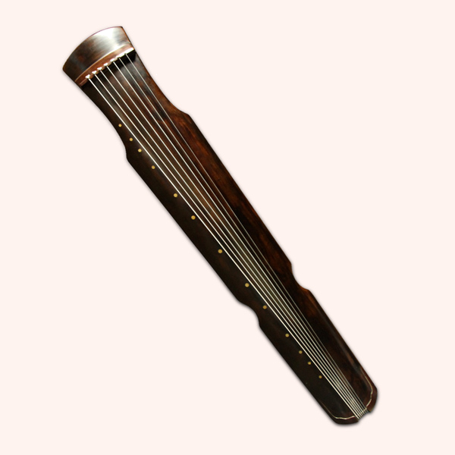
1．阅读以上文字，给加点字注音，根据拼音写汉字。
（1）窈( )窕 （2）qì( )合
2．以上两段文字中，有不少成语，请写出其中的三个。

棋
围棋，在中国可谓家喻户晓，自古以来就有“纵横十九道，迷煞多少人”之说。一张方圆不盈二尺的棋盘上一十九纹棋路纵横交错，泾渭分明。三百六十一枚黑白棋子错落有致，实则虚之，虚则实之，变幻无常，包罗万象。对弈表面上只是黑白棋子的排布，实则是个人心智、胆识、耐力的比拼，它包含了宇宙的无上哲理，“苍天如圆盖，陆地似棋局。世人黑白分，往来争荣辱。”这人生百态尽现于棋局之中，刀光剑影、攻守胜负皆隐于斟酌对弈之内，因而让人如痴如醉。围棋体现出了中华文化中蕴藏着的智慧与灵性。
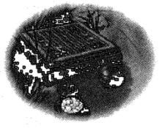
3．解释文段中加点的词语。
（1）家喻户晓：
（2）斟酌：
4．根据对联的要求从下面联句中找出两句组成一副对联，并按上下联顺序抄写对联到横线上。
①天作棋盘星作子，谁人敢下
②天作棋盘星作子，日月争光
③松下围棋，松子每随棋子落
④地为琵琶路为弦，哪个能弹
（1）上联：
（2）下联：

二、选择题
5．书
书法是中国特有的艺术，从甲骨文、石鼓文、金文（钟鼎文）演变而为大篆、小篆、隶书，至定型于东汉、魏、晋的草书、楷书、行书等，书法一直散发着与众不同的独特艺术魅力，被誉为无言的诗、无行的舞、无图的画、无声的乐。书法从工具到笔法都有一定的讲究。笔、墨、纸、砚的品种，下笔、提笔、顿笔的方法都对书法的质量有着极大的影响。
书法是中国文人心灵和情感的外化。古人说：书，如也，如其学，如其才，如其志，总之曰如其人而已。书法的格调和人的格调常常联系在一起。委琐卑下者，难得磅礴之气；旷达豪迈者，笔端才能豪放俊逸；秉性高洁者，字方萧然物外，不染俗尘；屈节卑躬者，字亦奴颜媚骨，难有清隽骨骼。书法是最具有东方气质的艺术形态。作家林语堂说：“在书法上，也许只有在书法上，我们才能够看到中国人艺术心灵的极致。”
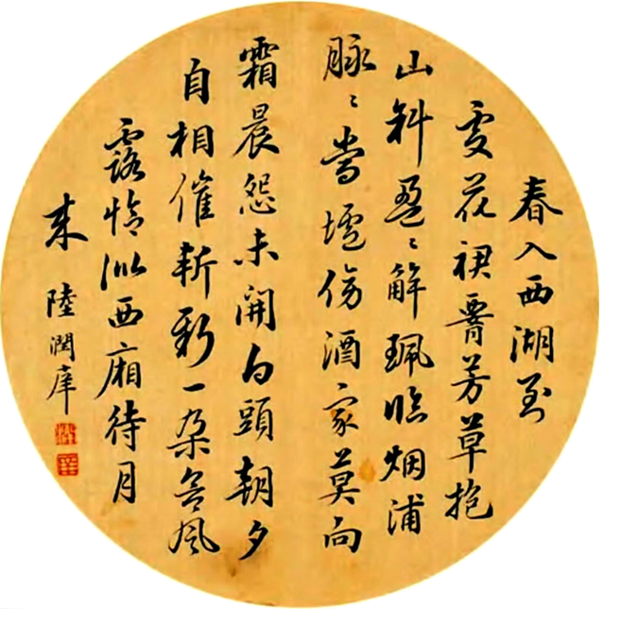
1. 下面的句子是从以上几个文段中选出来的，属于病句的一项是（ ）
A．这琴中滋味，正与孔夫子的“中庸之道”不谋而合，又和老子的修身养性观点殊途同归。
B．对弈表面上只是黑白棋子的排布，实则是个人心智、胆识、耐力的比拼。
C．书法一直散发着与众不同的独特艺术魅力。
D．在书法上，也许只有在书法上，我们才能够看到中国人艺术心灵的极致。

三、名句名篇默写
6．请根据下表提供的信息，整理诗文，按要求填写与“月”相关的内容。
作者 | 题目 | 诗文 | 批注
曹操 | ①《 》 | 日月之行，若出其中；  星汉灿烂，若出其里 | 想象与夸张，写出大海吞吐宇宙的宏伟气象和诗人的壮志。
李白 | 《闻王昌龄左迁龙标遥有此寄》 | ② ， | 拟人，把明月当作信使，携带着对朋友的担忧与祝福送朋友一程。
③ | 《竹里馆》 | ④ ， | 新颖独到的想象，把明月当成知己朋友，有它相伴，自己不感到孤独。
杜甫 | 《月夜忆舍弟》 | ⑤露从今夜白， | 以幻作真，却不容质疑，突出对故乡的感怀。
苏轼 | 《水调歌头》 | ⑥ ， | 希望自己思念的人平安长久，不管相隔千山万水，都可以一起看到明月皎洁美好的样子。

苏轼 | 《记承天寺夜游》 | ⑦ ， 盖竹柏影也。 | 比喻，动静结合，营造出一个月光澄碧、竹影斑驳、幽静迷人的夜景。

四、现代文阅读
阅读下面的文字，完成下面小题。
【材料一】
航空母舰
①航空母舰，是一种以舰载机为主要作战武器的大型水面舰只。它攻防兼备，作战能力强，很具威慑力。
②从外表看，航空母舰的一个最明显的特征就是它拥有与众不同的宽大的飞行甲板。这个甲板不仅特别长，特别宽，而且形状古怪，呈多边形。这是因为航空母舰上的主要武器是舰载飞机，所以需要有供飞机起降的宽大甲板。一艘大型航空母舰的飞行甲板的面积往往要比一般军舰大几倍甚至几十倍，差不多相当于三个足球场大。在航空母舰上，看不到通常军舰所具有的高大的上层建筑和林立的火炮、导弹。在飞行甲板上仅有一个很小的船桥位于右舷，像大海中的一个小岛，这就是全舰的指挥控制中心，称为岛形上层建筑。在飞行甲板上，还布置有航空母舰专用的供飞机起降的弹射器、阻拦索、助降镜、升降机等，这些是航空母舰之所以能使舰载飞机在这样小的“机场”上起飞、降落的法宝。
③一般情况下，舰载机从航空母舰起飞的方式可分为三种。第一种是蒸汽弹射起飞。起飞时，飞机的前轮被挂在起飞装置中，就好像将飞机放在拉满弦的弓箭上。飞行员在得到起飞许可后加足马力，同时用刹车防止飞机移动。在他得到起飞信号的同时要放开刹车，再借助蒸汽弹射装置的启动，将飞机弹出跑道。第二种是拖索式弹射起飞。起飞时，用钢质拖索牵引飞机加速起飞。但这种弹射方式比较陈旧，使用这种方式的航母较少。第三种是斜板滑跳起飞，这种起飞方式不需要复杂的弹射装置。采用这种方式的航空母舰甲板前端有一个“跳台”，飞机在起飞时以自己的动力经由跳台的协助“跳”上空中，升空的那一刻就好像滑板运动员冲出U形赛道的瞬间。

④在航空母舰的飞行甲板后部有四条拦截索。拦截索是由液压系统制动的，它仅用两秒钟就可以使飞机在50米内停下来。飞行员必须让飞机的捕捉钩挂上其中一条，在最佳情况下捕捉钩应该挂上第三条。假如挂上前两条，那么飞机的下降角度太平；假如挂上最后一条，那么飞机的下降角度太陡，着陆时飞行员必须将飞机完全压低，这样他可以保证捕捉钩钩住其中的一条拦截索。同时他必须将发动机开到最大，这样假如飞机没有挂上拦截索，也可以在最短时间内加速离开甲板，重新回到降落航线。
⑤航空母舰舰载机起降技术的解决，把舰艇与战机完美地结合在一起，这使得航空母舰在现代军事中发挥了不可替代的作用。
⑥目前，航空母舰发展的主要趋势是向两极化发展，即大型化和轻型化，前者为常规起降飞机的航空母舰，后者为垂直短距起降飞机、直升机航空母舰。而各种新型航空母舰正在探索之中，未来的航空母舰基本式样不会出现重大变化，但新型航空母舰不久有可能问世。
【材料二】
2019年12月7日，我国第一艘国产航空母舰山东舰在海南三亚某军港交付海军。山东舰将不再像辽宁号那样承担众多的科研试验任务，它将是一艘成熟且拥有较高作战效能的中型常规动力航空母舰。随着山东舰入列海军，我国迎来双航母时代。目前，我国在太平洋和印度洋两个方向都利益攸关，东海、台海、南海都是我国的核心利益所在，未来的北极航线将成为我国重要的能源与贸易通道，这就要求我国航空母舰必须具备同时满足两至三个方向战略需求的能力。
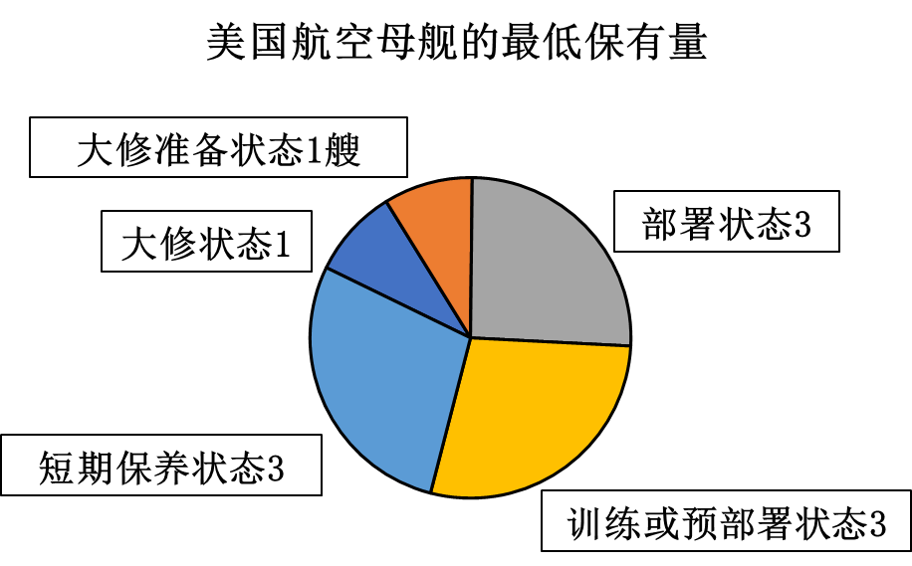
【材料三】
中国发展航空母舰，将带动由此而形成的35个完整产业链的快速发展，带动新材料、新能源、电子技术、航空技术与造船技术实现质的飞跃。具体而言，能够设计建造航空母舰的国家必须具备如下条件：拥有大型实验水池和风洞等基础设施，拥有设计建造其他超大型船舶以及超级集装箱船、油船和液化天然气船以及科考船等特种船舶的经验，能够研发和生产航空母舰甲板所需的特种钢材，能够设计和建造先进舰载机、先进雷达、重型蒸汽机和燃气轮机……所以，中国发展航空母舰，将以军事科技创新推动国家科技发展，进而以国家科技发展带动新一轮的国家经济增长。如果中国装备三艘航空母舰，在40年全寿命周期内将直接与间接创造产值超过1.
6万亿元人民币，新增与维持就业岗位110万个；基地经济活动将直接与间接创造产值超过9000亿元人民币，带动就业岗位数超过30万个。
7．下面关于“航空母舰”的说法不正确的一项是（ ）
A．航空母舰是一种以舰载机为主要作战武器的大型水面舰只。
B．航空母舰拥有一个与众不同的宽大的多边形飞行甲板。
C．航空母舰的指挥控制中心形似一个小岛，位于飞行甲板的右舷。
D．在航空母舰的飞行甲板上布置有弹射器、阻拦索、助降镜、升降机等起飞的法宝。
8．下面对文中句子使用的说明方法的判断，有误一项是（ ）
A．航空母舰，是一种以舰载机为主要作战武器的大型水面舰只。（作诠释）
B．一艘大型航空母舰的飞行甲板的面积往往要比一般军舰大几倍甚至几十倍，差不多相当于三个足球场大。（作比较 列数字）
C．飞机在起飞时以自己的动力经由跳台的协助“跳”上空中，升空的那一刻就好像滑板运动员冲出U形赛道的瞬间。（打比方）
D．拦截索是由液压系统制动的，它仅用两秒钟就可以使飞机在50米内停下来。（列数字）
9．阅读【材料二】和【材料三】，说说我国发展航空母舰的重要意义。

阅读下面的文字，完成下面小题。
值钱的文物
梁柱生
①封四是村里的贫困户，光棍，县博物馆对口帮扶他，具体联系人是馆长梁智。梁智在封家里里外外察看时，发现墙角那儿有只肮脏的青釉瓷碗，就习惯性地拿起来看看，还两眼放光地用指甲刮掉上面的污垢仔细端详。
②“这碗是干吗用的？”梁智问。封四说：“喂狗用的。”“狗呢？”“嘿嘿，吃掉了。”封四不好意思道。同时想，文化人就是怪，还对一只喂狗碗感兴趣。唉，自己运气孬，让一个清水衙门来帮扶，刚才送的都是啥子嘛，一袋米，一桶油，两百块钱，跟打发讨口子似的，哪像村里的潘七，县财政局帮扶，财大气粗，一给就是两三万，养了一大群羊。
③转完后，梁智说：“你屋后有片山林，可以发展芦花鸡养殖……”
④“说得轻巧，哪来的本钱嘛！”封四不好气道，好像对方欠了他钱似的。
⑤“这样吧，你把这只喂狗碗卖给我，我给你一万块钱。你就用这钱买来鸡苗发展养殖业。”
⑥啥子，这只喂狗碗值一万块钱？封四瞪大了眼睛，立马答应：“
行！可我上哪儿去买这么多鸡苗呀？”
⑦“我帮你联系。”梁智说着掏出手机打电话。一会儿，某农业有限公司送来了一万元的芦花鸡苗四百只。
⑧梁智把一摞扎好的现金交给封四，那是一万元。封四从来没拿过这么多钱，手都有些发抖，可钱还没有拿热，就得交给送鸡人，封四依依不舍极了。
⑨梁智说：“这些小鸡，只要你好好养，五个月后就能长成四五斤重的成年鸡，到时公司负责收购，两百元一只。四百只就是八万元，扣除各种成本，你至少能赚五万块钱。”
⑩梁智等人走后，满耳的鸡叫声。家里没有喂鸡的东西，怎么办？只好扛上那把锈迹斑斑的铁锹，引上鸡群，到荒芜多时的坡地上挖蚯蚓喂鸡。
⑪此后，封四天天上坡掘蚯蚓给鸡吃。不知不觉，就把自家的坡地翻了一遍。封四趁机点上玉米，玉米越长越高，芦花鸡也越长越大，很快就有两斤多重了，封四嘴馋，想杀鸡吃。
⑫他逮鸡时，在他屋后山林里放羊的潘七见了，就过来跟他聊天。得知那只喂狗碗被梁智以一万元买走后，潘七顿足道：“你亏惨了。我从网上看到，某人到乡下买了一只也是喂狗用的青釉瓷碗，结果咋样？价值一亿元！”
⑬“一亿元是多少？”封四问。
⑭“就是一万捆一万元哪！你家有那只喂狗碗，就是亿万富翁了，还扶啥子贫！”
⑮封四后悔不迭：“可我已经卖掉了……”
⑯“反悔呀！梁智这哪是买，简直是抢，还打着帮扶的幌子！你把他的电话号码给我，我给他打电话，咋能这样欺负乡下人！”
⑰封四去把联系卡拿来，上面有梁智的手机号。潘七把手机拨通后说，他是封四的朋友，封四那只喂狗碗不卖了，想要回来。
⑱“已经成交的买卖，咋能出尔反尔！”梁智不悦道。
⑲“不好意思，那是人家的传家宝，虽说用来喂狗……”
⑳“好吧，他把一万元退我，我就把碗还他。”
㉑封四高兴地抢过手机说：“梁馆长，一言为定，过两个月我把鸡卖后，就把钱还你！”
㉒如此一来，封四非但不敢吃鸡，还更加悉心喂养。两个月后，芦花鸡出栏。梁智和公司人员一块儿前来收购。封四卖了鸡，得了八万元，拿出其中的一万元交给梁智，后者把那只喂狗碗还给他：“其实，这只青釉资碗是建国初年生产的，文物价值不大。”
㉓“不是说价值一亿元吗？”封四愣住了。
㉔“价值一亿元的那只青釉瓷碗，我也看了报道。那碗是明朝宣德年间的，当然值钱了。”
㉕“这只喂狗碗，到底能值多少钱？”“几百块吧。”“那你当初为啥子要以一万元买下？”
㉖梁智笑道：“那一万块钱，其实是单位给你的帮扶资金。如果直接给你，你肯定觉得这钱来得太容易，用起来大手大脚。而把它变成你出售文物的所得，性质就不一样了。把鸡养到两斤多重，你馋嘴发作，想吃鸡，但这只喂狗碗把你卡住了，一举两得，哈哈！”
㉗原来，梁智在帮扶之初，就从表弟潘七那儿知道封四的致贫原因是懒惰和嘴馋，所以出点子让他养殖芦花鸡，而要把四百只小鸡崽养大，人根本就懒不起来，鸡一饿，那叫声铺天盖地，令你坐立不安，只好去给鸡找吃的，平息它们的叫声，渐渐地，再懒的人，也会变得勤快。至于封四嘴馋的毛病，同时也给治住了。
㉘说完，梁智把那一万元重新拍到封四的手上。
㉙封四听后很感动，他把六万元拍到收鸡人手里：“你到公司再给我拉六万元的鸡苗过来，我已养出经验，我要扩大规模。虽然脱了贫，但我还要奔小康！”
10．结合文章内容，说说你对文章标题“值钱的文物”的含义理解。
11．赏析文中第一段画线的句子。
梁智在封家里里外外察看时，发现墙角那儿有只肮脏的青釉瓷碗，就习惯性地拿起来看看，还两眼放光地用指甲刮掉上面的污垢仔细端详。
12．文章一开始写封四对帮扶工作多有不满，最后写他深受感动，这是一种什么表现手法？有什么作用？
13．分角色朗读是感受人物形象魅力的有效方法。假如你分到封四的角色，朗读最后一段封四的话时，你会选择以下哪种语调？请分别从内容和语言方面陈述理由。
A．轻柔抒情 B．昂扬振奋 C．低沉坚定
选择： 理由：

五、诗歌鉴赏
阅读下面这首宋词，完成下面小题。
破阵子·为陈同甫赋壮词以寄之
辛弃疾
醉里挑灯看剑，梦回吹角连营。八百里分麾下炙，五十弦翻塞外声，沙场秋点兵。
马作的卢飞快，弓如霹雳弦惊。了却君王天下事，赢得生前身后名。可怜白发生！
14．下面对这首词的理解和分析，不正确的一项是（ ）
A．这首词描写了看剑、闻角、分炙、奏乐、点兵、杀敌等多种军营生活。
B．这首词展现了醉态、梦境、往事、理想和现实等多层面的人生境界。
C．这首词前九句追忆人生往事，豪情满怀；结尾一句，词义陡转，点出理想与现实，希望与失望等多重矛盾。
D．这首词成功地运用了“八百里”“五十弦”“沙场”“的卢”“霹雳”等多个历史典故。
15．辛弃疾说自己写《破阵子·为陈同甫赋壮词以寄之》是“赋壮词”，请结合作品谈谈你的理解。

六、文言文阅读
阅读下面的文言文，完成下面小题。
【甲】
曹刿论战
《左传》
十年春，齐师伐我。公将战，曹刿请见。其乡人曰：“肉食者谋之，又何间焉？”刿曰：“肉食者鄙，未能远谋。”乃入见。问：“何以战？”公曰：“衣食所安，弗敢专也，必以分人。”对曰：“小惠未遍，民弗从也。”公曰：“牺牲玉帛，弗敢加也，必以信。”对曰：“小信未孚，神弗福也。”公曰：“小大之狱，虽不能察，必以情。”对曰：“忠之属也。可以一战。战则请从。”
公与之乘，战于长勺。公将鼓之。刿曰：“未可。”齐人三鼓。刿曰：“可矣。”齐师败绩。公将驰之。刿曰：“未可。”下视其辙，登轼而望之，曰：“可矣。”遂逐齐师。
既克，公问其故。对曰：“夫战，勇气也。一鼓作气，再而衰，三而竭。彼竭我盈，故克之。夫大国，难测也，惧有伏焉。吾视其辙乱，望其旗靡，故逐之。”
【乙】
夏后伯启与有扈
夏后伯启与有扈^{①}战于甘泽而不胜。六卿请复之，夏后伯启曰：“不可。吾地不浅^{②}，吾民不寡，战而不胜，是吾德薄而教^{③}不善也。”于是乎，处不重席，食不贰味，琴瑟不张^{④}，钟鼓不修^{⑤}，子女不饬^{⑥}，亲亲长长，尊贤使能。期年而有扈氏服。
故欲胜人者必先自胜，欲论人者必先自论，欲知人者必先自知。
（节选自《吕氏春秋》）
以上内容仅为本文档的试下载部分，为可阅读页数的一半内容。如要下载或阅读全文，请访问：https://d.book118.com/167065113055006031

